Консультация для родителей.
Как провести выходной день с ребенком.
Подготовила
Олейник А.Н
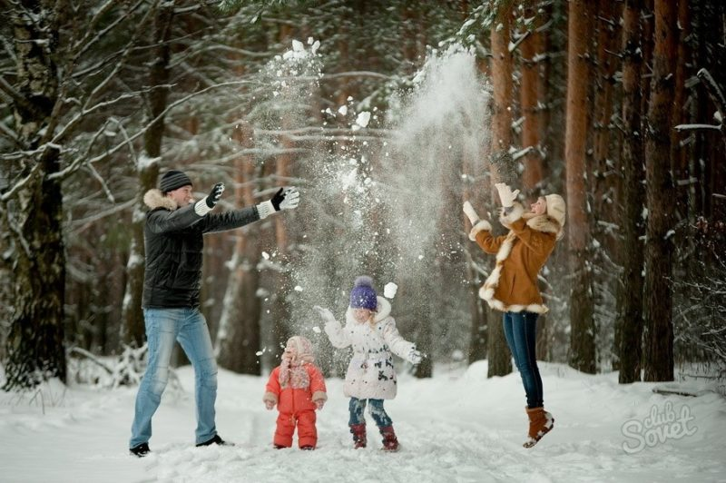
В каждой семье по-своему принято проводить выходные дни. Но в большинстве случаев, это выглядит так: мама с папой заняты своими делами, дети смотрят мультики или сидят за компьютером. Это не только плохо отражается на здоровье дошкольников, но и оказывает отрицательное воздействие на детско-родительские отношения, между родителями и детьми теряется нить дружбы и доверия. На этапе когда дети еще малы, это не так страшно, а вот когда настанет подростковый период, родители начнут пожинать свои плоды.

А ведь выходные можно проводить весело и с пользой для всей семьи. Совместное времяпрепровождение сплачивает семью, а так же дает понять ребенку, насколько он важен для мамы и папы. Но, не стоит забывать о режиме ребенка, ведь после выходных наступят будни и ребенок пойдет в дошкольное учреждение, где ему будет проще адаптироваться к новой «рабочей неделе», если домашний режим совпадает с детсадовским.

В любую погоду и при любом финансовом состоянии можно интересно проводить время со своей семьёй.

Это могут быть вылазки на природу: просто прогулки по парку или же можно отправиться в поход, благо в нашей области достаточно достопримечательностей и памятников природы. Интересны будут прогулки по лесу за грибами или же просто полюбоваться природой и подышать воздухом. Осенью очень весело собирать необычные листочки, затем собрав их в гербарий. В любое время года можно отправиться всей семье на увлекательную рыбалку, даже если, вам не повезет с уловом, заряд бодрости и хорошего настроения вам будет обеспечен. Особенно, рыбалка, поспособствует укреплению отношений папа-сын. Мама же, в это время, может с дочкой рисовать пейзажи, которые будут вокруг или готовить стол к семейному пикнику. Возможно, кого-то привлекает спортивный отдых: бадминтон, футбол, волейбол… это можно осуществить на детской площадке. Или же можно устраивать семейные спортивные соревнования с другими семьями. Это будет не только способствовать укреплению здоровья ребенка, укреплению детско-родительских отношений, но так же благоприятно скажется на умении ребенка общаться с взрослыми и сверстниками. Можно отправиться в путешествие на велосипедах, сейчас большой выбор детских сидений, которые крепятся на взрослый велосипед. В зимнее время года, объединит семью постройка снежных замков или катание с горки, которая предварительно будет построена совместно с ребенком. Кататься на коньках, теперь возможно не только зимой, но и летом, благодаря крытым каткам, которые есть практически в любом крупном городе.

Если семья предпочитает культурный отдых, можно сходить в музей, на выставку, в театр, кино или зоопарк. Там ребенок получит не только положительные эмоции, но и новые знания.

Если за окном погода совсем не радует можно ограничиться домом. Но не просто сидеть у телевизора, а организовать семейный обед, можно пригласить гостей. Семейные обеды, особенно если за ними обсуждать дела каждого члена семьи, их проблемы и радости, так же благоприятно сказывается на укреплении семейных отношений. После обеда можно поставить спектакль, или просто почитать детям интересную книгу или поиграть в настольные игры.

Так же в каждом районе города, сейчас открыто множество центров развлечений, где можно совместить приятное с полезным, отдохнуть всей семьей и совершить необходимые покупки.

Любое своё приключение, не забывайте фотографировать. Как-нибудь, вечером будет приятно посидеть в кругу семьи и вспомнить о весело проведенном времени.

То, к чему вы приучите ребенка с ранних лет, так и останется с ним на всю жизнь и возможно, потом он будет так же проводить время со своими детьми.

